2024年高中试题-高中生物历年高频考点试卷专家荟萃含答案

（图片大小可自由调整）

第1卷

一.参考题库(共25题)
1.回答有关生物进化的问题。
下表为几种生物在细胞色素C的氨基酸组成上与人的差异比较。

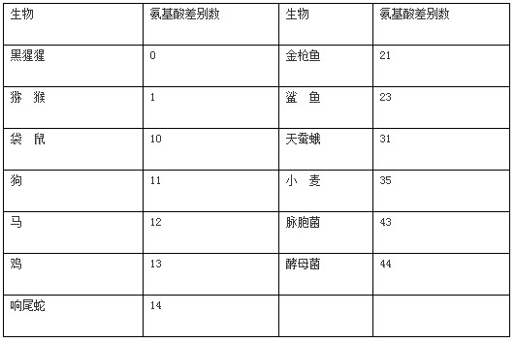
现代进化理论认为，生物进化的基本单位的（）而（）、（）、（）是生物进化和物种形成过程中的三个基本环节。

2.下列关于遗传信息的说法，不确切的是（）
A、基因的脱氧核苷酸排列顺序代表遗传信息
B、遗传信息是通过染色体上的基因传递的
C、生物体内的遗传信息主要储存在DNA分子上
D、遗传信息即生物表现出来的性状

3.下图中琼脂块l和2按图中位置被转移至刚切除尖端的胚芽鞘左侧，几天后的结果应是以下哪项（） 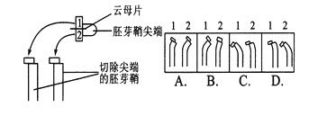
A、A
B、B
C、C
D、D

4.请下列关于内环境调节的问题.。图1表示神经系统对内分泌功能的调节有甲、乙、丙三种方式。

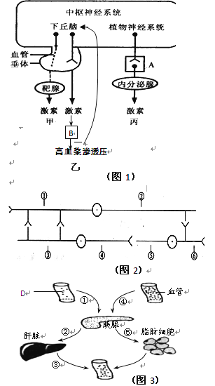

若图1的甲模式中，靶腺为肾上腺皮质，则中枢神经系统通过下丘脑分泌（）激素到达垂体，调节垂体促肾上腺皮质激素的分泌，进而影响和调节肾上腺皮质的分泌。

5.将同种大鼠分为A、B两组，A组大鼠除去淋巴细胞后，产生抗体的能力丧失：从B组大鼠中获得淋巴细胞并转移到A组大鼠后，发现A组大鼠能够重新获得产生抗体的能力。请回答：
动物体内能产生特异性抗体的细胞称为（）。在抗体，溶菌酶、淋巴因子和编码抗体的基因这四种物质中不属于免疫活性物质是（）在吞噬细胞、淋巴细胞和红细胞这三类细胞中不属于免疫细胞的（）

6.根据下图甲、乙所表示的免疫方式，回答下列问题：

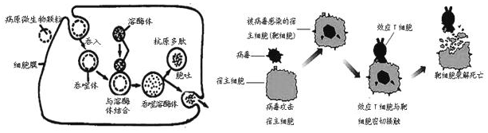
甲图所示为吞噬细胞吞噬病原体的过程，若吞噬细胞将病原体吞噬并消化，则该过程属于（）免疫。

7.我国婚姻法规定禁止近亲婚配的医学依据是（）
A、近亲婚配后代必患遗传病
B、近亲婚配后代患隐性遗传病的机会增多
C、近亲婚配后代都有伴性遗传病
D、人类的遗传病都是由隐性基因控制的

8.下列哪个选项不属于诱变育种过程中常用的手段（）
A、紫外线
B、x射线
C、硫酸二乙酯
D、秋水仙素

9.关于“人类免疫缺陷病毒”的叙述中，正确的是（）
A、常用HLA表示
B、主要侵犯人体T细胞
C、常用AIDS表示
D、先使体液免疫功能严重缺损，继而影响细胞免疫

10.下图所示，如果a接受适宜刺激，则（）。 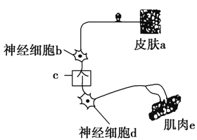
A、不会引起e收缩
B、神经细胞b与d的兴奋是同步的
C、在c处，兴奋由电信号转变为化学信号，再转变为电信号
D、一般情况下，e中细胞将消耗蛋白质分解释放的能量

11.根据现代生物进化理论，下列关于生物进化的叙述，正确的是（）
A、环境改变使生物产生定向的变异
B、个体是生物进化的基本单位
C、现代生物进化理论的核心是自然选择学说
D、隔离决定了生物进化的方向

12.下图为神经肌肉接点示意图。下列有关兴奋传递的叙述，正确的是（） 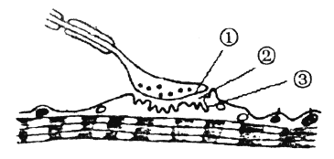
A、兴奋传到①时，引起①处Na+通道打开，Na+涌出
B、兴奋传到①时，乙酰胆碱以主动转运方式分泌
C、②属于组织液，其中的O2含量不影响兴奋的传递
D、②处的乙酰胆碱与处的相应受体结合，可引起肌细胞膜产生电位变化

13.信息传递对生物非常重要。下列关于生态系统中的信息的说法，错误的是（）。
A、蝙蝠的“回声定位”这一物理信息使得蝙蝠能够捕食猎物，躲避敌害
B、菊花接受短日照的刺激使得菊花能够适时开放，有利于种群的繁衍
C、捕食者和被捕食者之间的信息传递可调节种间关系，以维持生态系统的稳定
D、生态系统中用于传递的信息都来自于生物

14.大肠杆菌pUC118质粒具有氨苄青霉素抗性基因，某限制性核酸内切酶唯一切点位于该质粒的lacZ基因中。在特定的选择培养基中，若lacZ基因没有被破坏，则大肠杆菌菌落呈蓝色；若lacZ基因被破坏，则菌落呈白色。右图表示转基因操作过程。下列说法错误的是（）
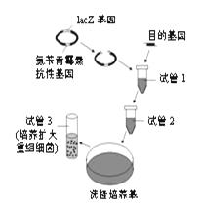
A、作为受体大肠杆菌应不含氨苄青霉素抗性基因，以便于筛选
B、若大肠杆菌的菌落为蓝色，则质粒未导入大肠杆菌
C、选择培养基中除必需的营养物质外，还应加入适量氨苄青霉素
D、应选择白色菌落的大肠杆菌进行扩大培养

15.将单个的脱氧核苷酸连接成DNA分子的主要的酶是（）
A、DNA连接酶
B、DNA酶
C、DNA解旋酶
D、DNA聚合酶

16.在自然界中，生物变异处处发生，下面是几个变异的例子：①动物细胞在分裂过程中突破“死亡”的界限，成为“不死性”的癌细胞；②某杂合的红花植株（RrYy），产生了基因型为rryy的白花植株后代；③R型活细菌在与S型细菌的DNA混合后转化为S型活细菌；④某同卵双胞胎兄弟，哥哥长期在野外工作，弟弟长期在室内工作，哥哥与弟弟相比脸色较黑。上述四种变异的来源依次是（）
A、基因突变、基因重组、基因重组、环境改变
B、基因重组、基因突变、基因重组、环境改变
C、基因突变、基因重组、染色体变异、基因突变
D、基因突变、基因重组、染色体变异、环境改变

17.番茄中红果.黄果是一对相对性状，D控制显性性状，d控制隐性性状，如右图所示，根据遗传图解回答下列问题：

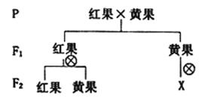
红果.黄果中显性性状是/x7f（）。F1红果的基因型是（），F2中纯合红果的概率是（）。F1自交后代同时出现黄果和红果，称为（）。

18.下图甲表示光合作用过程的图解，图乙为大棚中栽培的某种蔬菜在水肥充足、温度适宜条件下，光合作用强度受环境因素影响的变化曲线图。请据图分析并回答下列问题

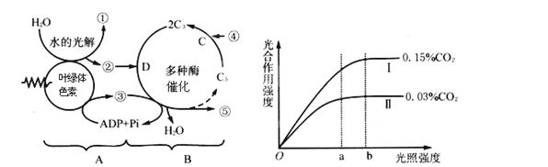
光合作用的过程可以分为两个阶段，图甲中B表示（）阶段，反应场所是（）

19.血糖的平衡对于保证机体各种组织和器官的能量供应具有重要的意义，胰岛素是维持血糖平衡的重要激素。下图表示胰岛素分泌的调节过程及胰岛素作用机理。

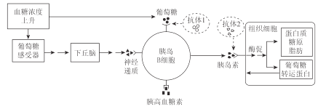
糖尿病病因之一是患者血液中存在异常抗体（图中抗体1、抗体2）。图中因抗体（）引起的糖尿病可以通过注射胰岛素来治疗，这种抗体的致病原因是由于此种抗体与（）结合，导致胰岛B细胞对葡萄糖浓度上升的敏感度降低，引起胰岛素分泌量减少，血糖浓度升高。从免疫学的角度分析，这两种异常抗体引起的糖尿病都属于（）病。

20.回答有关人体免疫和糖尿病的问题。
图1表示一种生物膜结构及其所发生的部分生理过程，字母表示结构。图2中的①②③表示由三种免疫异常引起的糖尿病发病机理。据图回答问题：

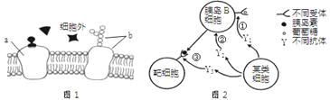
以上可以通过注射胰岛素来治疗的是（）。I型糖尿病的发病往往与（）等因素有关。 A、家族遗传 B、自身免疫 C、饮食结构 D、病毒感染 E、体育锻炼

21.果蝇是遗传学的经典实验材料，果蝇中的长翅与残翅、红眼与白眼、灰身与黑身为三对相对性状（设翅型基因为A、a，眼色基因为B、b，体色基因为H、h）。现有两种基因型果蝇交配，后代表现型统计数据如下表，请分析回答：

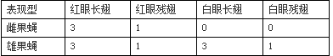
在一个稳定遗传的灰身果蝇种群中，出现了一只黑身雄果蝇，假如已弄清黑身是隐性性状。请设计实验判断黑身基因是位于常染色体上，还是X染色体上。完成以下相关实验方案及相应的实验结论。 [实验方案]： ①第一步，将（）与变异的黑身雄果蝇交配，得子一代；子一代全是（）。 ②第二步，将子一代的（）与原种群的纯合灰身雄果蝇杂交。 [实验结论]： ①若后代（），则黑身基因在常染色体上； ②若后代出现（），则黑身基因在X染色体上。

22.下图为温带草原食物网部分图解

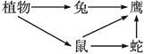
草原生态系统和森林生态系统相比恢复力稳定性较（）

23.下图一是人类某一类型高胆固醇血症的分子基础示意图（控制该性状的基因位于常染色体上，以D和d表示）。根据有关知识回答下列问题

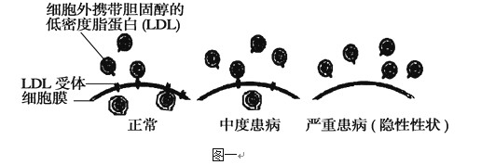
下图二是对该高胆固醇血症和白化病患者家庭（控制该性状的基因以A、a来表示）的调查情况，II9的基因型为（），7与Ⅱ8生一个同时患这两种病的孩子的几率是（），为避免生下患这两种病的孩子，Ⅱ8必需进行的产前诊断方法是（）。若Ⅱ7和Ⅱ8生了一个患严重高胆固醇血症的孩子，其最可能原因是发生了（） 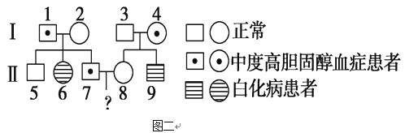

24.“假说—演绎法”是现代科学研究中常用的一种方法，下列属于孟德尔在发现基因分离定律时的“演绎”过程的是（）
A、生物的性状是遗传因子决定的
B、由F2出现了“3∶1”推测，生物体产生配子时成对遗传因子彼此分离
C、若F1产生配子时成对遗传因子分离，则测交后代会出现两种性状，比例接近1∶1
以上内容仅为本文档的试下载部分，为可阅读页数的一半内容。如要下载或阅读全文，请访问：https://d.book118.com/818124062121006030

